**企业APP设计方案**

C:\Users\Administrator\Desktop\logo_01.gif

**上海麦杰环境科技有限公司**

**2016年6月**

目录

[一、 项目概述 3](#_Toc453840388)

[1.2网络拓扑图 3](#_Toc453840389)

[1.3系统安全 4](#_Toc453840390)

[二、建设内容 5](#_Toc453840391)

[三、建设方案 6](#_Toc453840392)

[3.1主要功能模块 6](#_Toc453840393)

[3.2首页 6](#_Toc453840394)

[3.2.1展示内容 6](#_Toc453840395)

[3.2.2数据来源 8](#_Toc453840396)

[3.3关注 8](#_Toc453840397)

[3.3.1总量监控 9](#_Toc453840398)

[3.3.2超标预警 10](#_Toc453840399)

[3.3.3超标报告 13](#_Toc453840400)

[3.3.4异常报告 14](#_Toc453840401)

[3.3.5实时报警 15](#_Toc453840402)

[3.3.6实时工艺图 17](#_Toc453840403)

[3.3.7统计报表 18](#_Toc453840404)

[3.4环保知识 20](#_Toc453840405)

[3.4.1工况简介 20](#_Toc453840406)

[3.4..2环保百科 23](#_Toc453840407)

[3.4.3环保执法案例 28](#_Toc453840408)

[3.4.4环保政策文件 28](#_Toc453840409)

[3.5我的 29](#_Toc453840410)

[3.5.1. 登录 29](#_Toc453840411)

[3.5.2. 账户管理 29](#_Toc453840412)

[3.5.3. 我的消息 29](#_Toc453840413)

[3.5.4. 我的关注 29](#_Toc453840414)

[3.5.5. 推送设置 29](#_Toc453840415)

[3.5.6. 服务中心 29](#_Toc453840416)

[3.5.7. 设置 30](#_Toc453840417)

# 项目概述

1.1概述

我国发电企业经过多年内部信息化建设，OA、MIS、SIS、EAM、EIP等系统得到广泛应用，建立起了数据采集、数据存储、数据展现等多种功能可以方便的在内部局域网或互联网办公，但工作人员只能被电脑束缚在办公室。然而，近年来随着信息科技的高速发展，特别是智能移动设备的CPU处理性能的提高、无线网络技术和3G/4G移动通信技术的高速发展，人们获取信息的手段发生了巨大变化，移动计算和无线数据技术将为他们的工作带来崭新的变化。移动生产信息化的出现，将使得生产管理摆脱了对固定办公环境、固定工作时间、固定电脑设备和网络的依赖，将信息化无缝延展到每个人手中，完成了生产信息化工程的最后一公里建设，使得生产信息从此可以随时随地跟着人走。它既是对原有的信息化的补充，也是信息化本身的延展和跃变。

近年来,国家相继出台控制煤炭消费总量、节能减排等防治大气污染的一系列重要举措。环保标准的不断趋严对火电行业产生较大成本压力,再加上煤电价格的再次下调，对于燃煤发电厂更是雪上加霜，这就要求企业进行更加精细化的管理，做好生产与污染排放的平衡。

基于目前电力企业信息化底子较好，生产过程数据、排放数据较完整，但是传统的管理方式存在消息滞后的弊端，已经难以满足需求。迫切需要利用现有的技术提高监管的时效性，避免由于运行异常造成企业不必要的损失。为了有效提高企业管理者监管的效率、工作人员处理异常的速度的需求，亟需引入手机app。

**1.2网络拓扑图**

iSIS是对已有SIS系统的一个延伸和应用，在不改变已有SIS系统的基础上，将原来固定场所的、固定网络和固定终端上的生产实时监视应用，搬迁到可以通过WIFI 或 3G 无线网络访问的平板电脑或智能手机上，可以随时随地实时掌握生产设备的运行参数和状态。

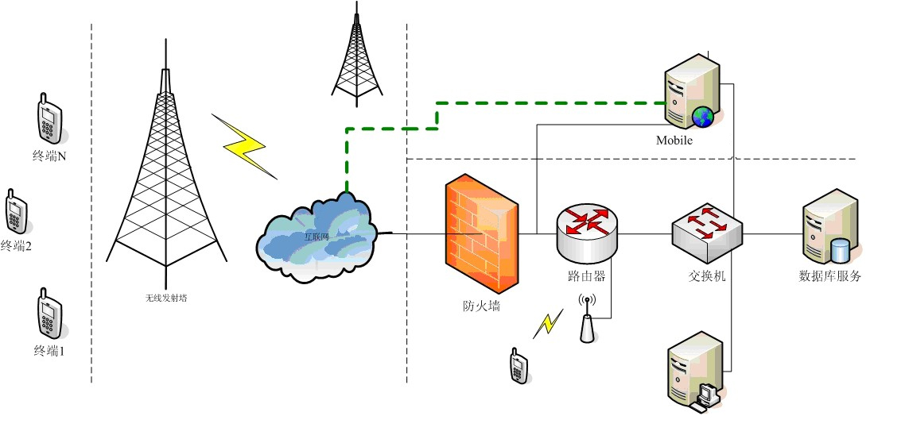

**1.3系统安全**

在移动应用领域中，信息安全在信息系统中占有至关重要的位置。尤其针对发电企业及电力集团：各类文档资料是企业生存密切相关的经营决策依据；多年生产运行经营的积累、完善的工艺流程；核心的生产经营指标数据等等；在互联网的病毒攻击中，任何一方面的数据丢失都将产生不可估量的后果。

iSIS 系统中通过多重管控措施，保护系统以及信息系统安全：

（1）物理网络安全设计：

整体物理网络安全装置包括：

* + - 对外硬件防火墙设备
    - 隔离网闸设备

对外硬件防火墙设备负责保障所有移动设备访问连接通讯过程安全，所有通信数据全部发送到WEB服务器进行请求处理。需要访问厂端实时数据库数据时，通过数据转换服务器进行请求，保障对外网络的隔离以及安全控制。

隔离网闸内、外网之间的数据交互安全工作，仅允许被授权的服务器进行通信请求、数据交互，保障内网数据及文件的安全。

（2）移动设备的授权认证机制：

所有移动设备需要在WEB服务器端进行设备登记认证及使用授权，所以设备具备唯一性。

授权内容包括：设备使用授权、功能业务授权、系统资源授权、时间授权等。

若设备出现故障、遗失情况下，系统管理人员可直接通过服务器端直接更换或禁用设备授权。

系统中凡不具备使用权限的用户均无法获取系统内相应资源。

（3）数据通信安全管控：

系统内对外提供的资源包括：图形文件资源、实时数据资源、报表资源等均通过绑定加密方式，保障系统对提供的资源数据信息仅在当前设备本次系统使用中有效的进行使用，杜绝网络数据截取、破解问题。

# 二、建设内容

◆建设app支撑平台；

◆建设app客户端，主要定位于企业管理人员、具体工作人员

# 三、建设方案

## 3.1主要功能模块

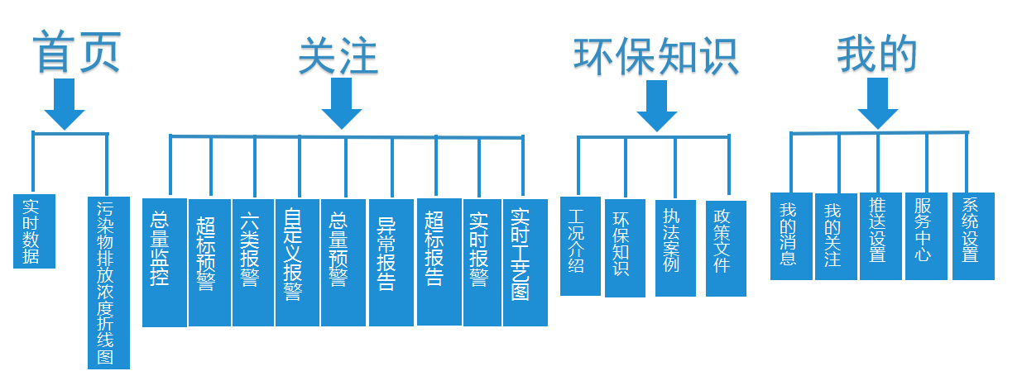

## 3.2首页

登录企业服务APP后首页显示的是本企业机组数据总览包括各主要指标的实时数据和SO2、NOX、烟尘（8h、12h）污染物排放浓度折线图。

3.2.1展示内容

实时数据、污染物排放浓度折线图

* **实时数据**

页眉：①显示企业的名字②时间：实时显示年月日小时分钟；

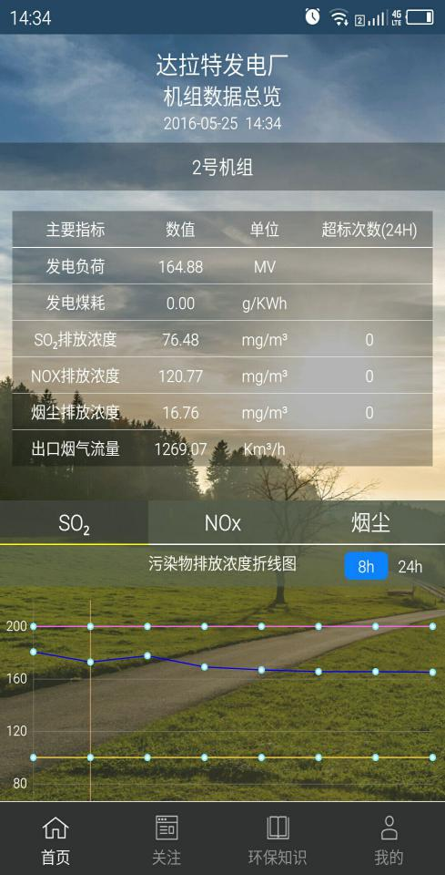第一页上方：主要指标的实时数值、数值单位以及24小时内的超标次数，主要指标包括发电负荷、发电煤耗、SO2 排放浓度、NOX排放浓度、烟尘排放浓度、出口烟气流量。

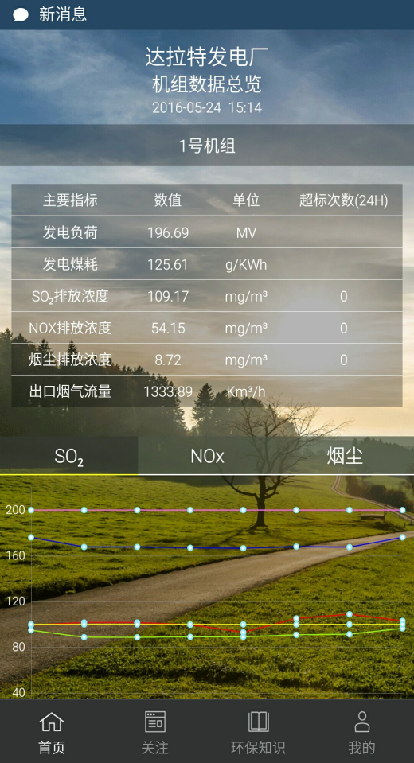

向左滑动可以切换机组

下一页上方：向左滑动可切换不同机组，查看不同机组的实时数据、污染物排放浓度折线图。

* **污染物排放浓度折线图：**

1. 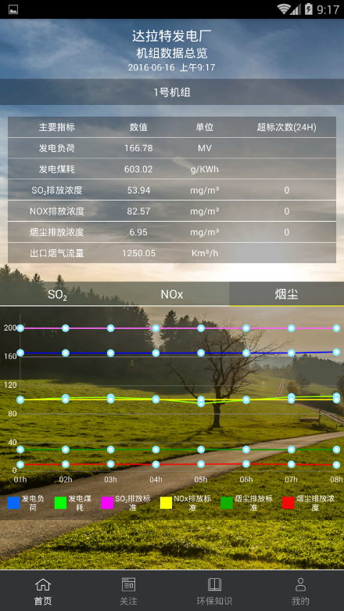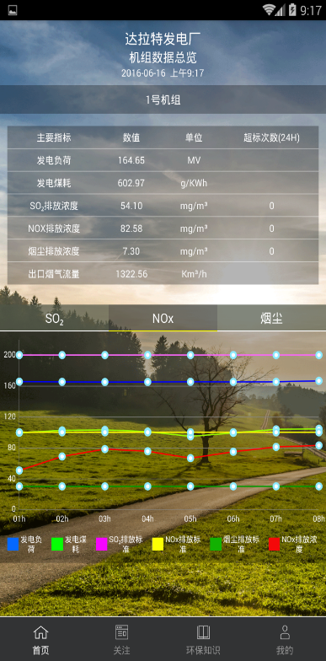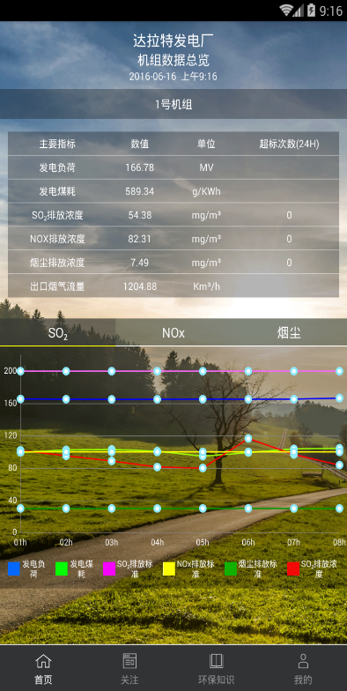表头：污染物排放浓度折线图 ②横坐标：时间（小时）③纵坐标：污染物浓度④图例：发电负荷（蓝色）、发电煤耗（浅绿色）、SO2 排放标准（粉色）、NOX排放标准（黄色）、烟尘排放标准（草绿色）、实测SO2、NOX、烟尘排放浓度（红色）⑤时间段切换按钮：8h按钮、24小时按钮

第一页下方：SO2排放浓度折线图

第二页下方：NOX排放浓度折线图

第三页下方：烟尘排放浓度折线图

3.2.2数据来源

污染源排放过程（工况）监控系统

## 3.3关注

关注模块下拥有总量监控、超标预警、六类报警、自定义报警、总量预警、异常报告、超标报告、实时报警、实时工艺图九个子模块。

**3.3.1总量监控**

在关注模块下点击总量监控模块，该模块通过饼状图显示了SO2、NOX、烟尘、COD、NH3-N等企业主要监测指标在一年中当前排放量、当季预警排放量、当季许可排放量、当季剩余许可排放量。也通过折线图显示出SO2、NOX、烟尘、COD、NH3-N等企业主要监测指标的最近七天的排放总量数据。

**页面上方：饼状图形式**

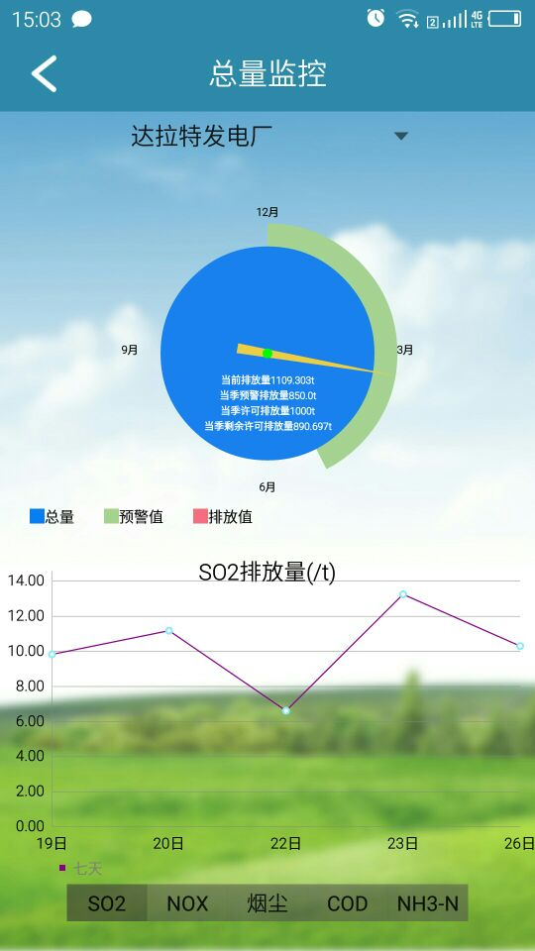①饼状图内容：饼图展示企业各指标（SO2浓度、NOX浓度、烟尘浓度、COD浓度、NH3-N浓度）的当前排放量、当季预警排放量、当季许可排放量、当季剩余许可排放量②饼状图图例：总量（蓝色）、预警值（绿色）、排放值（红色）③切换按钮：各污染物指标可切换，默认当前指标为SO2排放量。

**页面下方：折线图形式**

①表头：污染物（SO2、NOX、烟尘、COD、NH3-N）排放量②横坐标：近七日日期 纵坐标为日排放量，单位为（t），③纵坐标：各污染物排放量④设置日平均许可排放量标准线（通过年度许可排放量计算出日平均许可排放量，年度许可排放量/365）横纵坐标定位每日企业排放量，用折线图将每个点相连，超过每日平均许可排放量的点标红。④切换按钮：各污染物指标可切换，默认当前指标为SO2排放量。

3.3.2超标预警

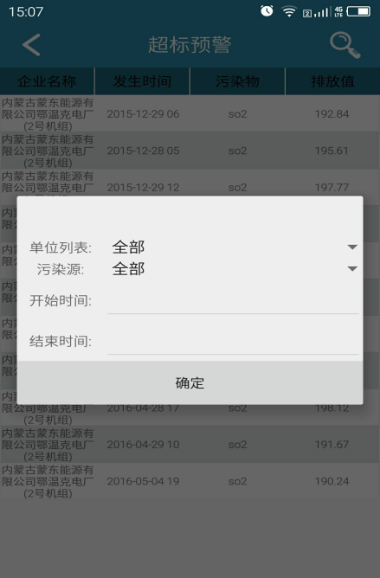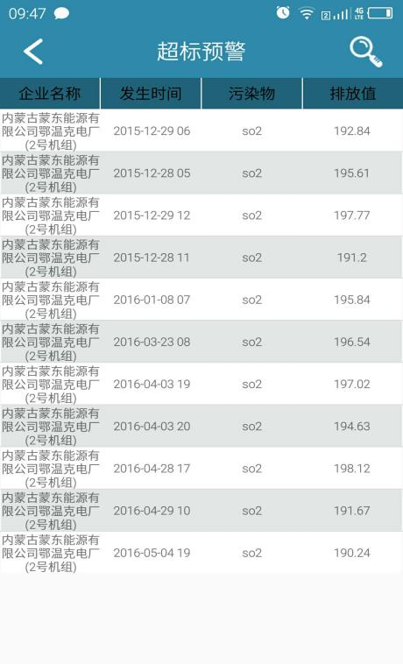在关注模块下点击超标预警模块可以查看企业各机组主要监测指标（SO2、NOX、烟尘、COD、NH3-N）的超标预警的发生时间和排放值。点击查找按钮，进入查询条件页面，查询条件包括：单位列表（可选）、污染源（可选）、开始时间、结束时间，确定按钮。激发指定查询条件显示指定查询条件的企业各机组指定污染物的超标预警的发生时间和排放值。

点击查找指定数据

工况预警是针对企业即将或可能要发生的异常情况进行预警。针对可能扣减环保电价的异常，在异常发生前报出预警，为企业优化运行提供建议。

1、预警内容：

预警主要包含三类：出口浓度数据缺失、超标、失真的预警。

系统的报警规则可根据实际情况及运行经验进行配置。

数据缺失预警：在线出口浓度缺失大于10min。点击预警明细可以查看检查曲线。

超标预警：可能发生超标的情况会出现报警，点击预警明细可以查看检查曲线。可能发生超标的情况分为以下几种：

（1）入口SO2浓度偏高：根据有效脱硫效率、pH值以及液气比，推算出一个最大入口`SO2浓度，当实测入口SO2浓度大于理论值，则出现超标预警（有效值的定义为当前时刻前10min的均值，需要剔毛刺）。

（2）入口SO2浓度陡升：当前两小时入口SO2浓度增幅低于等于50%，判断时间窗口为半小时，步长为5分钟，入口SO2浓度增幅超过15%，且液气比变化率小于25%，持续次数等于6次（持续时间等于半小时），则报警“入口SO2浓度陡增”；当前两小时入口SO2浓度增幅高于50%，判断时间窗口为半小时，步长为5分钟，入口SO2浓度增幅超过6%，且液气比变化率小于25%，持续次数等于6次（持续时间等于半小时），则报警“入口SO2浓度陡增”。

（3）出口SO2浓度偏高：出口浓度无限逼近排放标准会出现超标预警。无限逼近定义为出口浓度高于175mg/m3且时间维持在5min。

（4）出口SO2浓度处于上升趋势：出口浓度大于140mg/m3且上升速率大于3mg/min（用斜率判断），则出现超标预警；判断频率为5min一次。连续三次橙色报警则升级为红色报警。

（5）出口NOX浓度处于上升趋势：出口浓度大于60mg/m3且上升速率大于2mg/min，则出现超标预警；判断频率为5min一次。

（6）出口烟尘浓度处于上升趋势：出口烟尘浓度大于25 mg/m3。

出口SO2浓度失真预警：出口SO2低于原烟气SO2浓度的1.3%或者出口SO2浓度恒定值持续十分钟，产生出口SO2浓度失真预警。点击预警明细可以查看检查曲线。

2、优化运行建议：

根据预警的内容为企业优化运行的建议。

数据缺失预警：建议企业尽快补齐缺失时间段的浓度数据。

超标预警：

脱硫：（1）建议企业增加浆液循环量，提高液气比；

（2）建议企业增加供浆量，提高pH。

（3）石膏排出泵停排；

（4）脱硫塔补水。

脱硝：（1）建议企业增大喷氨量，且保持氨氮摩尔比维持在1:1；

（2）检查反应温度是否在合理范围内

（3）建议检查催化剂活性。

除尘：（1）建议企业检查清灰设备的运行状态，确认清灰设备正常运行。

（2）电除尘：建议企业检查二次电压、二次电流是否在工作范围内。

（3）布袋除尘：建议企业检查布袋压差是否在合理范围内。

出口SO2浓度数据失真预警：建议企业核查测点并校准测量仪器。

3.3.3超标报告

企业各机组的整月超标详情，包括企业名称、机组、排口、污染物类型、时间、超标浓度、超标倍数

支持时间查询，其为月份查询。

数据超标统计月报包括日均值超标统计和小时值超标统计，对企业一天的小时超标SO2浓度和超标倍数的最大值、平均值、最小值进行统计。

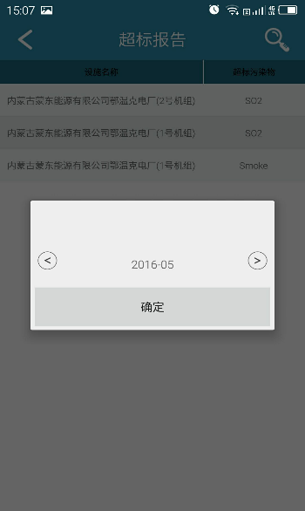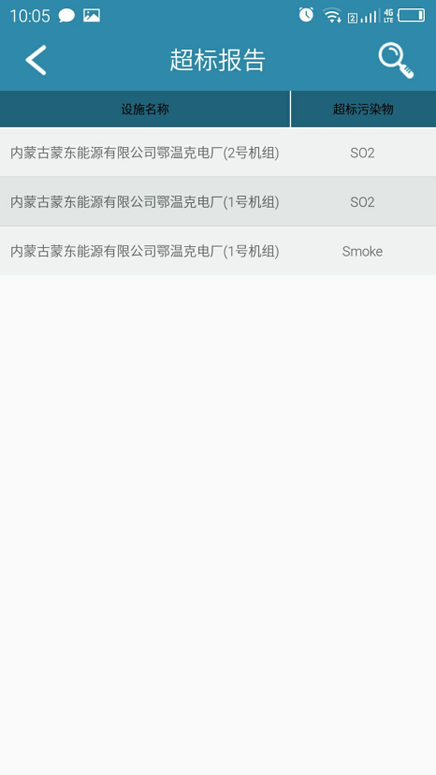

点击查找相应时间

的超标报告

超标报告

|  |  |  |  |  |  |  |
| --- | --- | --- | --- | --- | --- | --- |
| **企业名称** | **机组** | **排口** | **污染物类型** | **时间** | **超标浓度** | **超标倍数** |
|  |  |  |  |  |  |  |

3.3.4异常报告

在关注模块下点击异常报告模块可以查看到工况的所有异常报告，点击所要查看的异常报告就可以看到本项异常报告的详细信息。

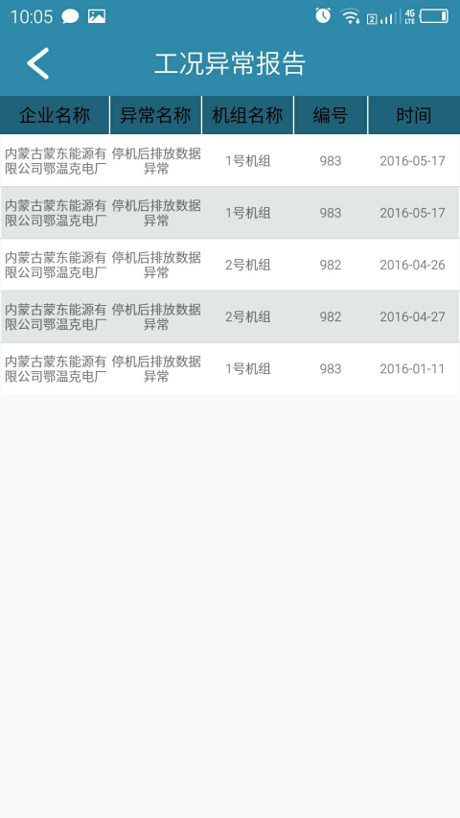第一页：企业机组的异常统计，包括企业名称、异常名称、机组名称、编号时间。脱硫的工况异常为装置位置不规范、工况与排放数据与在线不一致、设限制、超范围、满屏跳、重播、模型切换、逻辑不符、停机后排放数据异常、重要点位缺失、关联度异常、恒定值。污水处理的工况异常包括：重要测点缺失、污水处理指标超限、恒定值、工况与在线不一致、关联度异常、逻辑异常。

第二页： 单击对应的记录，可钻取至第二页，查看异常详情，包括企业名称、机组名称、编号、时间、异常分析、异常截图异常分析、产生原因、处理方法。或者可以选择直接查看A类异常报告。

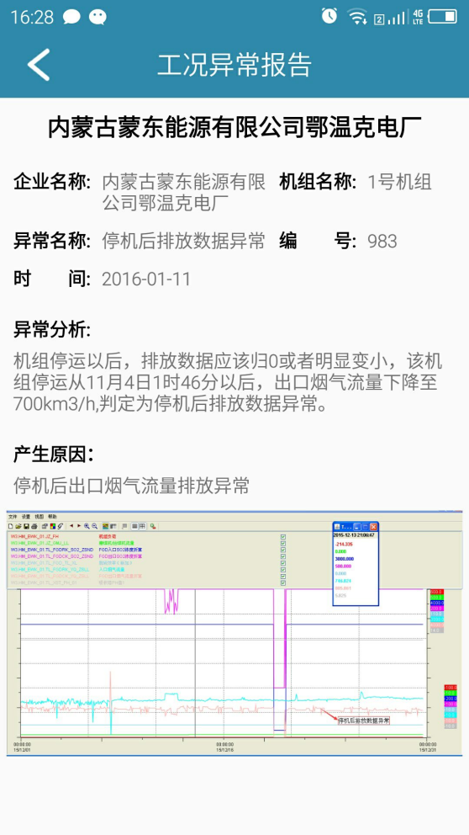3.3.5实时报警

在关注模块下点击实时报警模块可以查看到企业机组实时报警情况，点击查找，系统可以通过机组设施名称，报警类型、处理状态和开始结束时间等进行查询报警情况。页面上会显示企业名称、机组名称，报警类型，报警开始与结束时间、时长、超标倍数和报警详情。

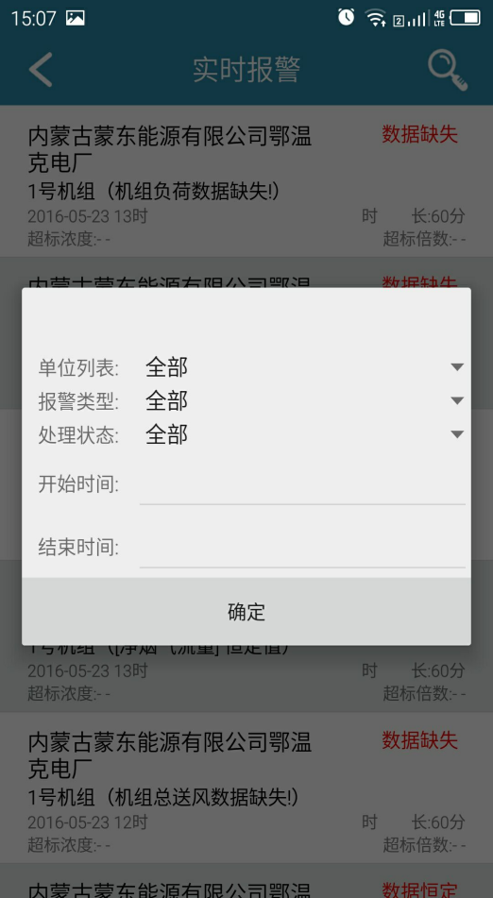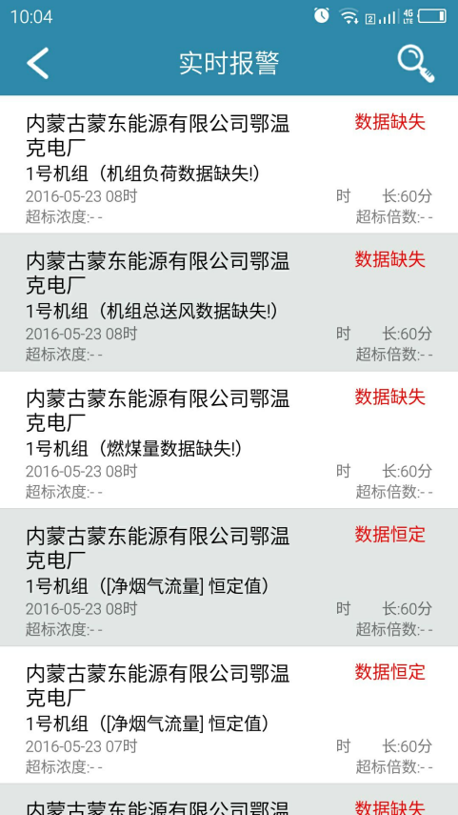

点击查找指定报警内容

系统中的报警类型包括数据缺失、恒定值、数据超限报警、机组停运、启炉未启机、治污设施停运、数据超限、超标报警。系统的报警规则可根据实际情况及运行经验进行配置。

数据缺失：数据缺失产生报警；显示企业（机组）名称、异常类型、发生时间、异常详情、发生时长。数据中断分为工况数据中断和在线数据中断。

恒定值：数据恒定不变产生的报警；

机组停运：机组发生停机产生的报警；显示企业（机组）名称、异常类型、发生时间。

治污设施停运：脱硫设施停运产生的报警；显示企业（机组）名称、异常类型、发生时间、异常详情（脱硫停运、脱硝停运、除尘停运、污水处理设施停运）。

启炉未启机：锅炉启炉但机组未并网的状态报警；

数据超限：数据超出系统设定的最低和最高值时会出现报警；显示企业（机组）名称、异常类型、发生时间、异常详情（SO2超标、NOX超标、烟尘超标、COD超标、NH3-N超标）、超标浓度（SO2浓度、NOX浓度、烟尘浓度、COD浓度、NH3-N浓度）、超标倍数。

超标报警：污染物排放浓度大于排放标准的报警。显示企业（机组）名称、异常类型、发生时间、异常详情（SO2超标、NOX超标、烟尘超标、COD超标、NH3-N超标）、超标浓度（SO2浓度、NOX浓度、烟尘浓度、COD浓度、NH3-N浓度）、超标倍数。

3.3.6实时工艺图

在关注模块下，点击实时工艺图，可以查看到企业机组的工艺流程图，在流程图上可以查看各个工况监控测点的实时数据、设备的启停状态、主要污染物入口出口的实时数据以及环保检查趋势。

点击实时工况页面上各个工况监控测点的实时数据，选择“十分钟趋势”，可查看此测点曲线趋势，并可同时添加多个指标进行趋势比对。

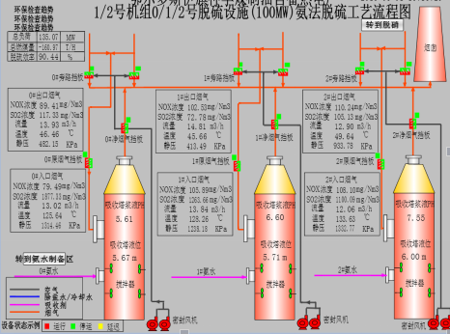

图:1：实时工艺图

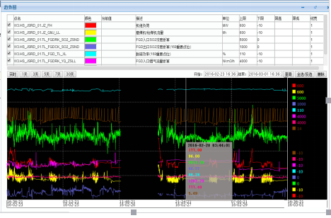

图2：趋势分析

3.3.7统计报表

由于不同的人员对指标的关注度不同，为了方便用户迅速的查询自己关心的指标、相关指标的比对，用户可以建立自定义指标组，用户可以通过新增、修改、删除的方式、图形中添加指标的方式进行建立指标组，形成统计报表。

**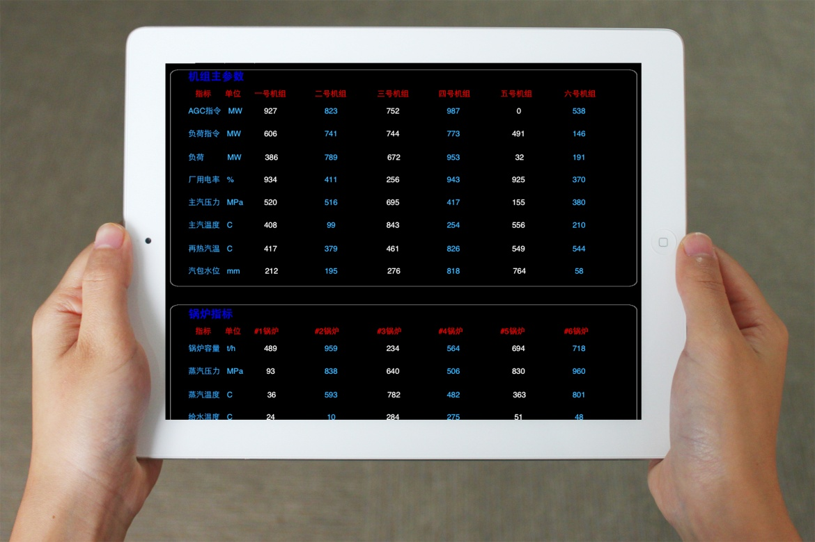**

**趋势分析：**用户可以根据自己的需求定义趋势、趋势组，趋势组可以通过新增、修改、删除的方式、图形中添加趋势的方式进行建立，用户可以随意放大和缩小趋势，通过单指进行前后趋势滚动，通过标签线分析时刻的指标值。可以通过图形直接弹出趋势分析、趋势对比、增加指标组来对指标进行分析和对比

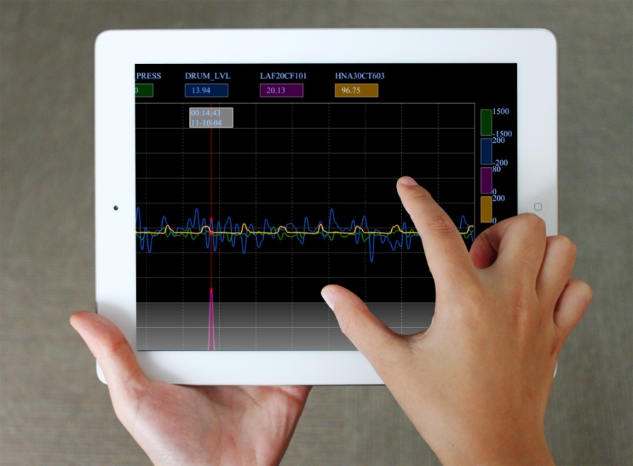

## 3.4环保知识

3.4.1工况简介

工况简介主要介绍工况的作用、原理以及工况异常的相关知识。点击三角图形，用文字展示。

* **作用**

（1）实现了对污染物治理设施治理过程的远程监控；



（2）通过对过程数据的分析，发现治污设施的非正常运行，辅助判断在线数据准确性；

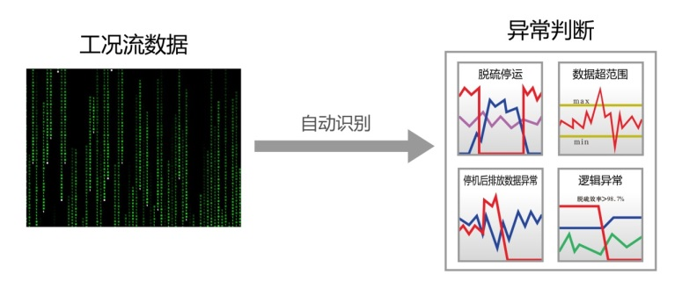

（3）将对工况数据的分析结果应用于环保监管的各项业务。

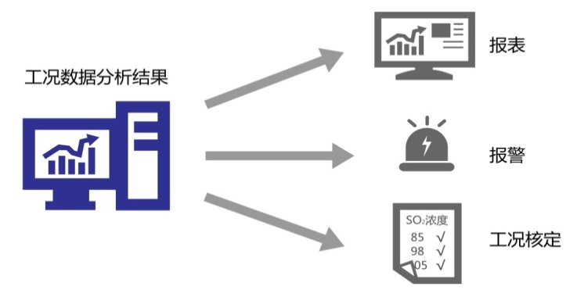

* **原理**

1. 物料平衡；

以脱硫系统为例：根据物质守恒的原理，我们从脱硫系统中提取了烟气平衡模型、浆液平衡模型，运用到工况监控系统。

1. 关联关系

以燃煤电厂为例：在燃煤燃烧理论中，有一些参数是有关联关系的，比如燃煤量、烟气量等，将这些关联关系融入到工况监控系统中，可以发现一些异常情况。

1. 逻辑关系

以脱硫系统为例：在脱硫系统中，多个过程参数之间有着复杂的逻辑关系，工况系统实时对这些参数进行比对，发现治污设施的运行异常。

1. 环保检查经验

在大量的污染源企业检查中，环保部门积累了很多监管经验，已经发现的企业对在线监控数据的作假手段，都可以成为工况监控系统自动化判断的规则。

* **工况异常**

**（1）异常规则**

以下规则适用于脱硫、脱硝和除尘。

|  |  |
| --- | --- |
| **异常类型** | **判定规则** |
| 缺失 | 一小时内数据采样值小于2个 |
| 超标 | 排放浓度的小时均值超过排放标准值 |
| 恒值 | 一小时内有数据且数值恒定不变 |
| 重播 | 用一段数据片段进行重复性播放 |
| 模型切换 | 曲线陡升陡降 |
| 设限值 | 为浓度、流量设置量程上限 |
| 数据超范围 | 超过性能试验范围和经验范围 |
| 关联度异常 | 出入口流量、引风机电流、增压风机电流等趋势不随负荷变化 |
| 逻辑异常 | 进出口流量、浓度和脱硫效率与经验值不符；效率不等于（入口浓度-出口浓度）/入口浓度；出口SO2浓度偏低：小于工况原烟气浓度的1.3% |
| 状态判定 | 包括机组运行状态判断和治污设施运行状态判断 |
| 停机异常 | 停机后异常停机后实测净烟气流小时均值量大于设定值；机组停运后循环泵运行数量为2 |

以下规则适用于污水处理。

|  |  |
| --- | --- |
| **异常类型** | **判定规则** |
| 缺失 | 一小时内数据采样值小于2个 |
| 超标 | 排放浓度的小时均值超过排放标准值 |
| 恒值 | 一小时内有数据且数值恒定不变 |
| 重播 | 用一段数据片段进行重复性播放 |
| 模型切换 | 曲线陡升陡降 |
| 设限值 | 为浓度、流量设置量程上限 |
| 数据超范围 | 超过性能试验范围和经验范围 |
| 关联度异常 | 相关性校验（进水量与提升泵运行台数成反比、供气量与鼓风机运行台数成反比、溶解氧与供气量成反比、溶解氧与进水污染物浓度成正比、污泥回流比与污泥回流泵运行台数成反比、混合液回流比与内回流泵运行台数成反比、混合液回流比与出水TN成正比、排泥量与剩余污泥泵的运行时间成反比） |
| 逻辑异常 | 供气量一、二次校验不通过；产泥量校验不通过；泥龄校验不通过；二沉池一、二次校验不通过；逻辑性校验不通过 |
| 状态判定 | 进水提升泵全停+曝气设备全停；进水提升泵开启+生物池超越阀打开；出水排水泵全停 |

**（2）环保意义**

|  |  |
| --- | --- |
| **异常类型** | **环保意义** |
| 缺失，超标 | 是环保关注的异常状态 |
| 恒值 | 属于数据失真 |
| 重播 | 排放数据造假的一种方式 |
| 模型切换 | 人为调整分析仪参数或修改量程，会出现排放浓度或流量陡升陡降，是造假的一种方式。  当在入口烟气管上加入稀释空气的时候，会导致氧量陡升；如果加入的是氮气，则会出现氧量陡降。此时配合工况参数进行分析，可以发现企业的造假行为。出现此类现象，还可以调用现场视频监控来检查企业的行为。 |
| 设限值 | 人为设置仪表量程上限，干扰流量或浓度的正确计量。 |
| 数据超范围 | 数据不在经验值范围以内，可以判断数据失真，企业治污设施非正常运行的时候，会出现此类现象。 |
| 关联度异常 | 排放数据与工况数据没有关联度，说明仪表测量失真或企业数据造假。 |
| 逻辑异常 | 工况数据与排放数据不符合逻辑关系，说明仪表失真或企业数据造假。 |
| 状态判定 | 自动判定治污设施运行状态，可避免企业上报数据作假。 |
| 停机异常 | 检测仪表失真，或企业数据造假。 |

3.4..2环保百科

环保百科主要是环保的名词解释环保与生活相关的知识。

|  |  |  |  |
| --- | --- | --- | --- |
| 大气 | 雾和霾 | 雾和霾的区别 | **存在形态的区别**：  雾：雾是悬浮于空气中的水滴小颗粒。  霾：霾是悬浮于空气中的固体小颗粒，包括灰尘、硫酸、硝酸等各种化合物。  **颜色不同：**  雾：雾是由小水滴构成，由于其物理特性，散射的光与波长关系不大，因此雾呈乳白色，青白色。  霾：霾是由各种化合物构成，由于其物理特性，散射波长较长的光比较多，黄色，橙灰色。  **能见度不同：**  雾：由于雾越接近地面的地方密度越大，对光线的影响也越大，能见度很低，一般在1公里之内。  霾：霾在空气中均匀分布，颗粒较小，密度较低，对光线有一定影响，但影响没有雾大，能见度较低，一般在十公里之内。  **社会影响不同：**  雾：雾是悬浮在空中的微小水滴，过一段时间会降落到地面，对人们生活、健康影响不大。  霾：霾是各种化合物的小微粒，对人体健康和植物都有害。 |
| 雾的形成 | 在水汽充足、微风及大气层稳定的情况下，气温接近零点，相对湿度达到100%时，空气中的水汽便会凝结成细微的水滴悬浮于空中，使地面水平的能见度下降，这种天气现象称为雾。雾的出现以春季二至四月间较多。 |
| 霾的形成 | 指原因不明的大量烟、尘等微粒悬浮而形成的浑浊现象。霾的核心物质是空气中悬浮的灰尘颗粒，气象学上称为气溶胶颗粒。 |
| 霾的源头 | 第一：是汽车尾气。使用柴油的大型车是排放PM10的“重犯”，包括大公交、各单位的班车，以及大型运输 卡车等。城市有毒颗粒物来源：首先是汽车尾气。使用柴油的车子是排放细颗粒物的“重犯”。使用汽油的小型车虽然排放的是气态污染物，比如氮氧化物等，但碰上雾天，也很容易转化为二次颗粒污染物，加重雾霾。  第二：北方到了冬季烧煤供暖所产生的废气。  第三：工业生产排放的废气。比如冶金、窑炉与锅炉、机电制造业，还有大量汽修喷漆、建材生产窑炉燃烧排放的废气。  第四：建筑工地和道路交通产生的扬尘。  第五：可生长颗粒，细菌和病毒的粒径相当于PM0.1-PM2.5，空气中的湿度和温度适宜时，微生物会附着在颗粒物上，特别是油烟的颗粒物上，微生物吸收油滴后转化成更多的微生物，使得雾霾中的生物有毒物质生长增多。  第六、家庭装修中也会产生粉尘“雾霾”，室内粉尘弥漫，不仅有害于工人与用户健康，增添清洁负担，粉尘严重时，还给装修工程带来诸多隐患。 |
| 什么是AQI | AQI的解释以及对应的生活建议 | 见附件二 |
| AQI的各指标的解释 |
| 其他污染物 | 影响大气质量的其他污染物 | **硫化氢（H2S）**  硫化氢（H2S）是某些工业生产过程中产生的废气，或由含硫有机物腐败后生产。在制造硫化染料及人造纤维、制革、制药、含硫金属矿石的开采和冶炼、含硫石油的开采和加工、含硫橡胶加热等工序中，均可产生大量硫化气体。接触者大量吸入可致急性中毒。  硫化氢是一种神经毒剂，亦为窒息性和刺激性气体。其毒作用的主要靶器官是中枢神经系统和呼吸系统，亦可伴有心脏等多器官损害。  **碳氢化合物**  碳氢化合物是汽车发动机中燃烧不完全造成的，汽油还可以通过挥发作用，使碳氢化合物散发到空气中造成污染。  许多碳氢化合物都是有毒的，其中一些碳氢化合物是致癌物。  碳氢化合物包括少量醛类和多环芳烃。其中甲醛和丙烯醛对鼻、眼和呼吸黏膜有刺激作用，能引起结膜炎、鼻炎、支气管炎等疾病，而且还有难闻的臭味。此外，在强烈阳光照射下且存在氮氧化物时，碳氢化合物会发生反应，在近地面生产臭氧，有可能导致光化学烟雾污染。 |
| 水 | 水质分类 | 水质分类的标准以及对应标准的功能区 | 见附件三 |
| 水质指标的解释 |
| 水污染源 | 生活废水 | 是对水体产生污染的最主要污染源。它指的是工业企业排出的生产过程中使用过的废水。根据污染物的性质，工业废水可分为：⑴含有机物废水，如造纸、制糖、食品加工、染织工业等废水；⑵含无机物废水，如火力发电厂的水力冲灰废水，采矿工业的尾矿水以及采煤炼焦工业的洗煤水等；⑶含有毒的化学性物质废水，如化工、电镀、冶炼等工业废水；⑷含有病原体工业废水，如生物制品、制革、屠宰厂废水；⑸含有放射性物质废水，如原子能发电厂、放射性矿、核燃料加工厂废水；⑹生产用冷却水，如热电厂、钢厂废水。 |
| 工业废水 | 是对水体产生污染的最主要污染源。它指的是工业企业排出的生产过程中使用过的废水。根据污染物的性质，工业废水可分为：⑴含有机物废水，如造纸、制糖、食品加工、染织工业等废水；⑵含无机物废水，如火力发电厂的水力冲灰废水，采矿工业的尾矿水以及采煤炼焦工业的洗煤水等；⑶含有毒的化学性物质废水，如化工、电镀、冶炼等工业废水；⑷含有病原体工业废水，如生物制品、制革、屠宰厂废水；⑸含有放射性物质废水，如原子能发电厂、放射性矿、核燃料加工厂废水；⑹生产用冷却水，如热电厂、钢厂废水。 |
| 农业废水 | 农业污染源主要指的是农药和化肥的不正确使用所造成的污染。如长期滥用有机氯农药和有机汞农药，污染地表水，会使水生生物、鱼贝类有较高的农药残留，加上生物富集，如食用会危害人类的健康和生命。 |
| 其他污染物 | 影响水质质量的其他污染物 | 工业生产过程中产生的固体废弃物含有大量的易溶于水的无机和有机物，受雨水冲淋造成水体污染。  油轮漏油或者发生事故（或突发事件）引起石油对海洋的污染，因油膜覆盖水面使水生生物大量死亡，死亡的残体分解可造成水体污染。 |
| 以上内容摘自百度百科、百度经验 | | | |

3.4.3环保执法案例

环保部近期组织各地污染源自动监控管理部门加大对污染源自动监控设施运行管理情况的监督检查，发现一批数据弄虚作假等违法行为。2015年6月12日，环保部向社会通报7起环境监测数据造假案例，具体企业名称及存在问题如下表所示：

|  |  |
| --- | --- |
| **企业名称** | **存在问题** |
| 建滔（河北）焦化有限公司 | 在线监控数据造假 |
| 信阳豫信轧钢实业有限公司 | 拔出采样探头，稀释采样烟气 |
| 中国水泥厂有限公司 | 分析仪和工控机直接增加导线，篡改监控数据 |
| 龙口矿业集团热电有限公司 | 用矿泉水和氮气稀释采样烟气 |
| 安丘市盛源热电 | 用氮气稀释采样烟气 |
| 莱芜市汶源热电有限公司 | 修改量程，设置量程上限 |
| 东营华泰化工集团有限公司 | 自动监控数据与手工监测数据相差18倍 |

3.4.4环保政策文件

* + - * 1. 环保政策文件功能用于在线预览及下载相关标准、政策等，上传时同时输入关键词。APP提供环保政策文件库，并提供更新。

1. 页面展示内容：
2. 环保政策文件列表，文档右边提供 “在线预览”及“下载”选项。
3. 在线监控的文件，标准（大气、水、地表水、火电厂、CEMS的标准，排放及质量标准、有效传输率）

**3.5我的**

3.5.1. 登录

登录方式：输入姓名/名称、密码，点击“登录”按钮即可。

登录成功之后可以设置个人信息；个人信息包括头像、用户类型（不可修改姓名、账号（不可修改）、密码、手机号码、邮箱。

用户类型分为以下几类：环保厅人员、盟市环保局、监察大队、盟市下属旗县（网格人员及网格负责人）、污染源企业的环保管理人员、第三方运维人员、公众用户（向公众开放的内容必须经过环保部门审核以后才可以开放）

3.5.2. 账户管理

登录成功之后，可查看相关内容以及设置相关信息。

3.5.3. 我的消息

我的消息包含两部分：报表提醒、留言反馈。

报表提醒是对将报表发至对应用户的邮箱之后，设置的提醒消息。消息提醒模板暂定为：2015年3月的XX报告已发生至您的邮箱“123456789@163.com”，请注意查收。

留言反馈是对企业提出的问题进行回复，消息提醒的模板为：关于“如何设置关注的内容”的回答。可钻取至下一层查看详细回复。

3.5.4. 我的关注

我的关注是设置你需要查看的内容以及区域范围。此处设置的关注内容和工作版本相关联，关注板块推送的消息和此处设置的企业是相关联的。

3.5.5. 推送设置

推送设置是根据用户自身需要，选择是否接收后台发送的消息。此处接受的推送消息与用户的登录权限有关，当用户推出软件时，也可以接收相关信息。

3.5.6. 服务中心

1、 问题留言

给用户提供一个提问和反馈的平台。页面包括：留言类别（app使用、建议、其他）、留言内容、联系方式。

2、常见问题解答

此处以Q&A的形式展示用户在使用app过程中会出现的问题。

常见问题需要根据用户留言以及反馈的内容进行不断更新。

3.5.7. 设置

新版本说明：对本次更新的内容进行介绍。

更新：升级新版本。

关于我们：对app的介绍。